电 放 保 函

TO： ANL SINGPORE PTE LTD.

对于以下所述货物 (WITH REGARDS TO BELOW MENTIONED CARGO):

VSL/VOY： CMA CGM RIGOLETTO V.2M423W _______________________________

B/L NO： ZSZZ367107 ___________________________________

SHIPPER: KERRY EAS LOGISTICS LIMITED- SHANGHAI BRANCH
________________________________

CONSIGNEE: __ VENTANA SERRA-GENOVA
_________________________________

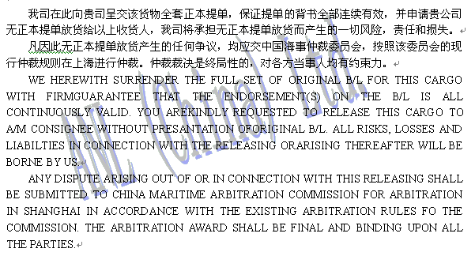

发货人签字（公司公章） 货运代理人盖章（公司公章）
SHIPPER’S SIGNATURE (WITH COMPANY STAMP) FORWARDER’S STAMP

____________________________________________ _____________________________________________
日期（DATE）: __2013__年___1__月___29__日 日期（DATE）: __2013__年___1___月__29___日
